淡江時報 第 968 期
I am小蚊鯖～
學聲大代誌
生活不就是這樣！音樂文化社上月27、28日於福園及藍白小鎮前舉辦第三屆「小蚊鯖生活節」，邀請吉他社、詞曲創作社等社團輪番上陣進行17場表演，多元曲風及表演類型讓同學一飽耳福，此外，也邀請攝影社提供日常生活照片布置活動現場，氣氛愜意。

社長日文四林佩縈說：「活動源自『簡單生活節』概念，以音樂結合生活方式更貼近大家，相較於以往以社團表演居多，今年邀請校內獨立音樂表演者演出，希望更多人共襄盛舉。」

資傳二張恩婧開心表示：「下課時經過福園或藍白小鎮，被酷炫表演吸引而停下腳步，看到不同的音樂性社團合作演出，十分新鮮，也感受到音樂的多元面貌。」（文／李昱萱、攝影／黃國恩）
2015/06/01

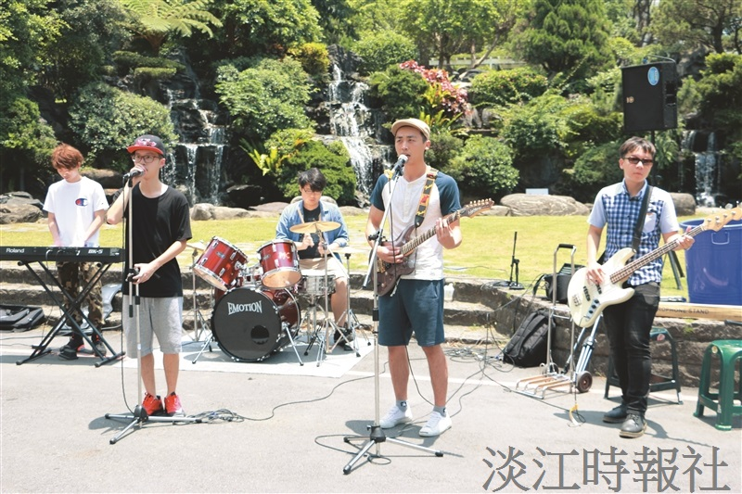
音樂文化社上月27、28日於福園及藍白小鎮前舉辦第三屆「小蚊鯖生活節」，邀請吉他社、詞曲創作社等社團輪番上陣進行17場表演。（攝影／黃國恩）

